建设项目竣工环境保护
验收监测报告

项目名称： 年生产加工50台常压锅炉项目
建设单位： 泰安市旺达常压锅炉有限公司
编制单位： 山东泰诺检测科技有限公司

二〇一九年四月

建设单位：泰安旺达常压锅炉有限公司
法人代表：李峰

编制单位：山东泰诺检测科技有限公司
法人代表：马夫振
项目负责人：宋金凤

建设单位：泰安旺达常压锅炉有限公司
电话：13854811265
邮编：271000
地址：泰安市泰山区邱家店镇李家庄村村西500m

编制单位：山东泰诺检测科技有限公司
电话：0531-88260866-803
邮编：250107
地址：山东省济南市高新区临港街道荷花路5488号二号车间二层东侧

目 录
前 言 1
一、验收项目概况 2
二、验收依据 3
三、工程建设情况 5
四、 现场图片 8
五、环境保护设施 10
六、建设项目审批部门审批决定 11
七、验收执行标准及工况调查表 13
八、验收监测内容 14
九、质量保证和质量控制 15
十、 验收监测结论 20
附图一 项目地理位置图 21
附图二 项目平面图 22
附件一 批复 23
附件二 工况证明 24
附件三 环境保护管理制度 25
附件四 生活垃圾清运协议 30
附件五 防渗证明 31
附件六 土地证明或厂房租赁合同 32
附件七 委托函 34
附件八 山东泰诺检测科技有限公司计量认证证书 35
附件九 检测报告 36
附件十 建设项目工程竣工环境保护“三同时”验收登记表 40

前 言

泰安旺达常压锅炉有限公司年生产加工50台常压锅炉项目位于泰安市泰山区邱家店镇李家庄村村西500m，项目占地面积424m²。项目总投资50万元，其中环保投资为2.5万元，环保投资占总投资比例的5%。项目劳动定员3人，全年生产时间280天，每天生产8小时，年工作时间2240小时。
2018年01月泰安旺达常压锅炉有限公司委托济南浩宏伟业技术咨询有限公司编制《年生产加工50台常压锅炉项目建设项目环境影响报告表》，2018年01月30日取得泰安市泰山区环境保护局“关于泰安旺达常压锅炉有限公司年生产加工50台常压锅炉项目环境影响报告表的审批意见”（泰山环审报告表[2018]50号）。
2018年05月泰安旺达常压锅炉有限公司启动自主验收工作，并进行自查，委托山东泰诺检测科技有限公司承担了该项目的监测工作。山东泰诺检测科技有限公司于2018年05月19日-20日对该项目进行了现场监测，在此基础上编制了本验收监测报告。

一、验收项目概况
项目名称 | 年生产加工50台常压锅炉项目
建设单位 | 泰安旺达常压锅炉有限公司
建设地点 | 泰安市泰山区邱家店镇李家庄村村西500m
联系人 | 李峰 |  | 联系电话 |  | 13854811265
建设项目性质 | √新建（补办） 改扩建 技改 迁建 （划√）
占地面积 | 424m² | 建筑面积 |  | ——
开工日期 | 2018年02月 | 竣工日期 |  | 2018年05月
投入试运行时间 | 2018年04月 | 申领排污许可证情况 |  | ——
环评报告表审批部门 | 泰安市泰山区环境保护局
环评报告书审批时间 | 2018年01月 | 环评报告表审批文号 |  | 泰山环审报告表[2018]50号
环评报告表编制单位 | 济南浩宏伟业技术咨询有限公司 | 环评报告表完成时间 |  | 2018年01月
实际总投资 | 50万元 | 环保投资 |  | 2.5万元
验收范围 | 年生产加工50台常压锅炉项目
验收内容 | 1.核查该项目在设计、施工阶段对环评报告（含变更说明）、  2.环评批复中所提出的环保措施的落实情况。  3.核查该项目实际建设内容、实际生产能力、产品内容及原辅材料的使用情况。  4.核查该项目各类污染物实际产生情况及采取的污染控制措施，分析各项污染控制措施实施的有效性；通过现场检查和实地监测，核查污染物达标排放情况及污染物排放总量的落实情况。  5.核查该项目环保管理制定和实施情况，相应的环保机构、人员和监测设备的配备情况。  6.核查该项目周边敏感保护目标分布及受影响情况；核查卫生防护距离内是否有新建环境敏感建筑物。
现场验收  监测时间 | 2018年05月19日~20日
运行时间 | 年生产280天，每天8小时

二、验收依据

2.1 建设项目环境保护相关法律、法规
- 《中华人民共和国环境保护法》（2015年01月）；
- 《中华人民共和国大气污染防治法》（2016年01月）；
- 《中华人民共和国水污染防治法》（2017年06月修订）；
- 《中华人民共和国固体废物污染环境防治法》（2016年修订）；
- 《中华人民共和国环境噪声污染防治法》（1997年03月）；
- 《中华人民共和国环境影响评价法》（2016年09月）；
- 《中华人民共和国突发事件应对法》（2007年08月）；
- 《山东省环境噪声污染防治条例》（2012年01月修改）；
- 《污染源自动监控管理办法》（原国家环保总局令第28号）；
- 《建设项目环境影响评价分类管理名录》（2017年09月）；
- 《产业结构调整指导目录》（2011年本）（2013年修正）；
2.2 建设项目竣工环境保护验收技术规范
- 国务院令《建设项目环境保护管理条例》（第682号）；
- 《建设项目竣工环境保护验收暂行办法》（国环规环评[2017]4号）；
- 《排污单位自行检测技术指南总则》（HJ 819-2017）；
- 《关于印发大气污染防治行动计划的通知》（国发[2013]37号）；
- 《国务院关于进一步加强淘汰落后产能工作的通知》（国发[2010]7号）；
- 《关于加强建设项目竣工环境保护验收监测工作污染事故防范环境管理检查工作的通知》（中国环境监测总站验字〔2005〕188号）；
- 《关于进一步加强环境影响评价管理防范环境风险的通知》（环发〔2012〕77号）；
- 《关于切实加强风险防范严格环境影响评价管理的通知》（环发〔2012〕98号）；
- 《关于印发环评管理中部分行业建设项目重大变动清单的通知》（环办〔2015〕52号）；
- 《关于印发<建设项目环境保护事中事后监督管理办法（实行）>的通知》（环发〔2015〕163号）；
- 《山东省环境保护厅转发<关于切实加强风险防范严格环境影响评价管理的通知>的通知》（鲁环函〔2012〕509号）；
- 《关于加强建设项目环境影响评价公众参与监督管理工作的通知》（鲁环评函〔2012〕138号）；
- 《关于公开征求<建设项目竣工环境保护验收技术指南 污染影响类（征求意见稿）>意见的通知》（环办环评函[2017]1529号）；
- 《关于发布<建设项目竣工环境保护验收暂行办法>的公告》（国环规环评[2017]4号）。
- 国务院令第682号《国务院关于修改<建设项目环境保护管理条例>的决定》（2017.7.16）
2.3 建设项目环境影响报告表及审批部门审批决定
- 《泰安旺达常压锅炉有限公司年生产加工 50 台常压锅炉项目环境影响报告表》（济南浩宏伟业技术咨询有限公司公司，2018年1月）；
- 《泰安旺达常压锅炉有限公司年生产加工50台常压锅炉项目环境影响报告表审批意见》（泰安市泰山区环保局，泰山环审报告表[2018]50号，2018年1月30日）。
2.4 验收执行标准
- 《一般工业固体废物贮存、处置场污染控制标准》（GB 18599-2001）
- 《工业企业厂界环境噪声排放标准》（GB 12348-2008）
- 《大气污染物综合排放标准》（GB 16297-1996）

三、工程建设情况

3.1 地理位置及平面布置
泰安旺达常压锅炉有限公司位于泰安市泰山区邱家店镇李家庄村村西 500m。项目厂区东邻泰安智能达电气有限公司，南邻空地，北邻道路，西邻厂房。项目占地面积424m² ，项目厂区大门向北敞开，为项目物料及人员主要进出口。厂区由北向南依次布置办公室和生产车间。
3.2 建设内容
泰安旺达常压锅炉有限公司建设年生产加工50台常压锅炉项目。本项目主要包括主体工程、辅助工程、公用工程、环保工程等。
本项目主要建设内容见表3-1。
表3-1 项目主要建设内容一览表
工程内容类别 |  | 环评阶段 | 实际建设 | 变更情况
主体工程 | 生产车间 | 1座，钢构，1层，占地面积400m ²，车间高8.5m，主要进行锅炉制造。 | 与环评相符 | 无
辅助工程 | 办公室 | 占地面积24m²，砖混、1层，用于  日常办公 | 与环评相符 | 无
公用工程 | 供水 | 自备井 | 与环评相符 | 无
公用工程 | 排水 | 雨污分流制，生活污水经化粪池处理后外运堆肥，不外排 | 与环评相符 | 无
公用工程 | 供电 | 由泰安市供电管网供电，总用电量 6000kw/h | 与环评相符 | 无
公用工程 | 供热 | 办公室采暖为空调采暖 | 与环评相符 | 无
环保工程 | 废气 | 切割烟尘经移动式粉尘净化器处理后车间无组织排放；焊接工序产生的焊接烟尘采用移动式焊烟净化器处理后，车间无组织排放 | 切割粉尘经焊烟净化器处理后，无组织排放 | 有
环保工程 | 废水 | 生活污水经化粪池处理后，外运堆肥，不外排 | 与环评相符 | 无
环保工程 | 噪声 | 设备减振、车间隔声 | 与环评相符 | 无
环保工程 | 固废 | 生活垃圾收集后，由当地环卫部门进行处理处置；下脚料、废包装物集中收集后外卖 | 与环评相符 | 无
3.3 主要生产设备及原辅材料
本项目主要生产设备一览表见表3-2，原辅材料消耗一览表见表3-3。
表3-2项目主要生产设备一览表
序号 | 设备名称 | 型号 |  | 数量（台）
序号 | 设备名称 | 环评阶段 | 实际建设 | 环评阶段 | 实际建设
1 | 二保焊机 | —— | NBC-350 | 3 | 3
2 | 普通焊机 | —— | BX1-315F-2 | 3 | 3
3 | 卷板机 | —— | —— | 1 | 1
4 | 等离子切割机 | —— | LGK-100 | 2 | 2
5 | 空气压缩机 | —— | Q1E-1F-0.25/8 | 1 | 1
6 | 3 吨行车 | —— | LD型电动单梁起重机 | 1 | 1
7 | 移动式焊烟净化器 | —— | JN2400 | 1 | 2
8 | 移动式粉尘净化器 | —— | —— | 1 | 0
总计 |  | —— | —— | 13 | 13
表3-3 原材料及消耗一览表
序号 | 名称 | 环评阶段 |  | 实际建设
序号 | 名称 | 用量（t/a） | 来源 | 用量（t/a） | 来源
1 | 钢板 | 20 | 外购 | 20 | 外购
2 | 无缝钢管 | 5 | 外购 | 5 | 外购
3 | 方管 | 1 | 外购 | 1 | 外购
4 | 温度表 | 50个/a | 外购 | 50个/a | 外购
5 | 温控箱 | 50套/a | 外购 | 50套/a | 外购
6 | 彩钢板 | 240m³/a | 外购 | 240m³/a | 外购
7 | 保温棉 | 240m³/a | 外购 | 240m³/a | 外购
8 | 焊条 | 30m³/a | —— | 30m³/a | ——
9 | 焊丝 | 30箱/a | —— | 30箱/a | ——
10 | 五金件 | 300盘/a | 外购 | 300盘/a | 外购
11 | 水 | 25.2 | 自备井 | 25.2 | 自备井
12 | 电 | 6000kWh | 泰安市供电管网 | 6000kWh | 泰安市供电管网
3.4 水源及水平衡
- 供水
该项目生产过程中不用水，项目用水主要为职工生活用水由泰安市供水管
网提供。
- 排水
项目废水主要为生活污水，生活污水量按用水量的 80%计，则年生活污水
产生量为 20.16m ³ /a，生活污水排入化粪池，经化粪池处理后定期清运用作农肥。

3.5生产工艺
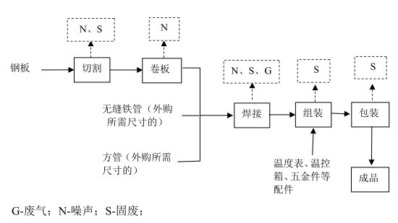

图3-1生产工艺流程及产污环节图
外购的钢板利用等离子切割机进行切割，切割成需要的尺寸后使用卷板机进行卷板，将卷好的钢板与无缝铁管、方管焊接在一起，再与外购的温度表、温控计、五金件等组装在一起完成设备的生产，然后用彩钢瓦、保温棉对设备进行包装做成成品，入库待售。无缝铁管、方管为外购的所需要的尺寸的产品，在厂内不需要进行加工。
3.6项目变动情况
项目的性质、规模、地点、采用的生产工艺、防治污染的措施未发生重大变化。
表3-4 建设项目变更情况及变更原因
类别 | 环评及批复要求 | 实际建设情况 | 变更原因
主要  生产  设备  变更 | 环评设计的主要生产设备见表3-2。 | 实际配备的主要生产设备见表3-2。 | ——

- 现场图片
4.1 仪器设备图片
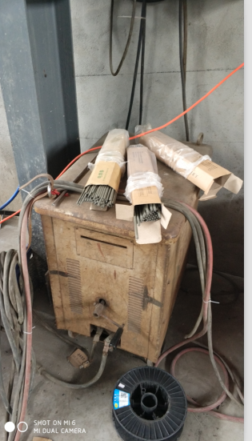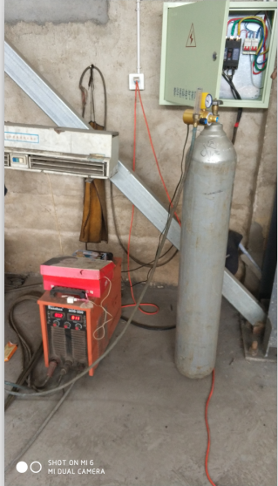
4.1.1 等离子切割机 4.1.2 二保焊机
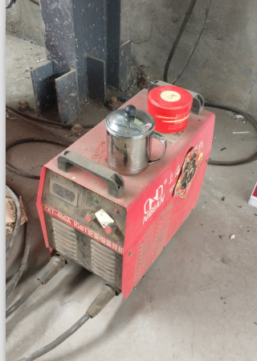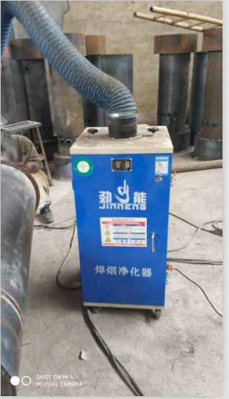

4.1.3普通焊机 4.1.4焊机净化器
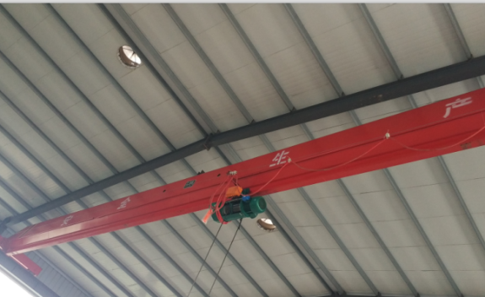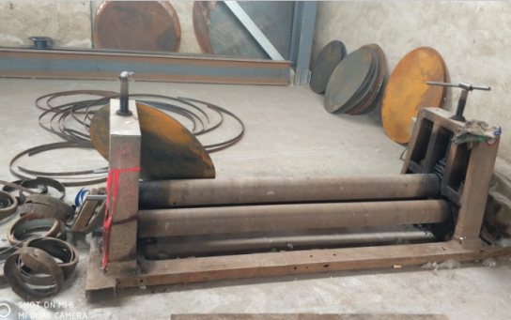

4.1.5行车 4.1.6卷板机

4.2 现场采样图片
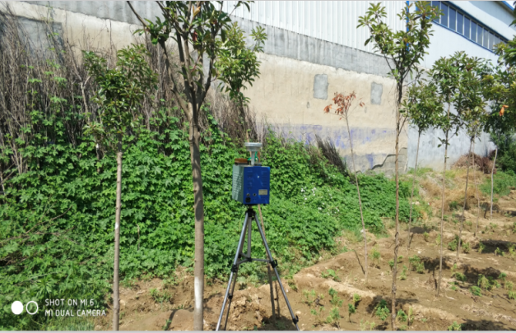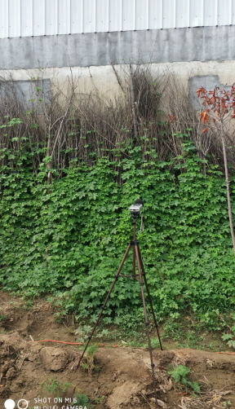
4.2.1无组织检测点 4.2.2噪声检测点位图片

五、环境保护设施
5.1 污染物治理/处置设施
5.1.1废水
项目无生产废水产生，生活污水经化池收集后外运堆肥，不外排。
5.1.2废气
项目废气主要为焊接工序产生的焊接烟尘以及切割机产生的切割粉尘。焊接烟尘经移动式焊烟净化器处理后无组织排放，切割粉尘经焊烟净化器净化处理后无组织排放。
5.1.3噪声
项目噪声主要为二保焊机、普通焊机、卷板机、等离子切割机、空气压缩机等机械设备运行时所产生的噪声，通过采取选用低噪设备、基础减振、隔声降噪等措施进行降噪处理。
5.1.4固（液）体废物
项目固废主要是下脚料，废包装物，职工生活垃圾。
1.下脚料、废包装物：全部回收外卖；
2.生活垃圾：圾经厂区垃圾箱收集后由环卫部门统一清运处理。
5.2其他环保设施
5.2.1 环境风险防范设施
本项目未涉及环境风险防范设施。
5.2.2 在线监测装置
本项目未安装在线监测装置。
5.3环保设施投资及“三同时”落实情况
5.3.1环保设施投资情况
本项目实际总投资50万元，其中环保投资2.5万元，环保投资占总投资的5%，各项环保设施具体投资情况见表5-1。

表5-1 各项环保设施实际投资情况一览表
序号 | 环保项目 | 环保设施 |  | 备注
序号 | 环保项目 | 环评 | 实际 | 备注
1 | 焊接烟尘净化器 | 1.0万元 | 2万元 | ——
2 | 化粪池 | 0.5万元 | —— | ——
3 | 噪声处理 | 0.5万元 | —— | ——
4 | 固体废物处理 | 0.5万元 | —— | ——
5 | 其他 | —— | 0.5万元 | ——

本项目工程建设主体工程、环保工程、生产设备、生产工艺等落实了环评报告表及批复要求，满足了环保设施与主体工程同时设计、同时施工、同时投产使用的“三同时”制度要求。

六、建设项目审批部门审批决定
6.1 环评措施及环评批复落实情况
6.1.1环评措施落实情况
表6-1 环评措施落实表
序号 | 名称 |  |  | 防治措施 | 实际情况
1 | 大气污染 |  | 无组织切割烟尘 | 采用移动式粉尘净化器处理，  加强车间通风 | 采用焊烟净化器处理
1 |  |  | 无组织焊接烟尘 | 采用移动式焊烟净化器处理，  加强车间通风 | 达标排放
2 | 水污染物 |  |  | 排入化粪池处理后，定期清  运，外运堆肥 | 不外排
3 | 固体废物 | 下脚料 |  | 集中收集，回收外卖 | 无害化处理
3 | 固体废物 | 废包装物 |  | 集中收集，回收外卖 | 无害化处理
3 | 固体废物 | 生活垃圾 |  | 由环卫部门定期清运 | 无害化处理
4 | 噪声 |  |  | 消声、减振、  隔声处理、距离衰减 | 达标排放
6.1.2环评批复措施落实情况
表6-2 环评批复对照表
项目 | 环评批复要求 | 实际落实情况 | 备注
工程内容 | 泰安旺达常压锅炉有限公司年生产加工50台常压锅炉项目位于泰安市泰山区邱家店镇李家庄村村西500m。厂区东邻泰安智能达电气有限公司，西邻厂房，南邻空地，北邻道路。项目占地面积424m²，建筑面积424m²，主要包括生产车间、办公室等。项目总投资50万元，其中环保投资2.5万元，主要购置二保焊机、普通焊机、军钣金、等离子切割机、空气压缩机、行车、移动式焊烟净化器、移动式粉尘净化器等设备，年生产50台常压锅炉。 | 已落实 | /
废水 | 按照“雨污分流、清污分流”的原则合理设计雨水管网、污水管网。项目生产过程中不用水，无生产废水产生；生活污水经化粪池收集后外运沤制农肥，不外排； | 已落实 | /
废气 | 焊接烟尘经移动式焊烟净化器处理后无组织排放，切割粉尘经移动式粉尘净化器处理后无组织排放，厂界颗粒物无组织排放浓度达到GB16297-1996《大气污染物综合排放标准》表2无组织排放监控浓度限值要求； | 切割粉尘采用焊烟净化器处理；  颗粒物最大浓度为0.614mg/m³，均满足GB 16297- 1996《大气污染物综合排放标准》表2新污染物大气污染物排放限值中无组织排放监控浓度限值要求。 | /
噪声 | 合理布局，选用低噪设备，采取基础减振、隔声降噪等措施，确保厂界噪声能够达到GB12348-2008《工业企业厂界环境噪声排放标准》2类标准要求； | 厂界昼间噪声监测值范围为48.2~58.4dB(A)，噪声符合GB 12348-2008《工业企业厂界环境噪声排放标准》2类功能区对应标准要求。 | /
固废 | 严格按照有关规定，落实各类固体废物的收集、处置和综合利用措施。一般固体废物主要为职工生活垃圾、下脚料，废包装物。其中下脚料、废包装物统一收集外售；职工生活垃圾委托环卫部门统一清运。一般工业固体废物贮存场所执行《一般工业固体废物贮存、处置场污染控制标准》（GB 18599-2001）及修改单要求。 | 已落实 | /
其他 | 报告表确定的卫生防护距离为50m，目前该范围内务环境敏感目标。 | 报告表确定的卫生防护距离为50m，目前该范围内务环境敏感目标。 | /

七、验收执行标准及工况调查表
7.1工况调查
定员3人，年工作280d，实行1班制，每天工作8h，验收监测期间生产负荷见表7-1。
表7-1 验收监测期间生产负荷一览表
监测日期 | 2018年05月19日 |  |  |  | 2018年05月20日
产品名称 | 设计生产能力 | 实际生产能力 | 负荷（%） | 设计生产能力 |  | 实际生产能力 | 负荷  （%）
钢板 | 71.4kg | 60kg | 84 | 71.4kg |  | 62kg | 87
由表7-1可知，验收监测期间，企业在2天监测期间生产负荷分别为84%、87％，符合验收监测中生产负荷大于75%的要求（每天生产不到一台产品，生产负荷以原料（钢板）计算）。
7.2验收执行标准
表7-2 污染物排放标准限值一览表
项目 | 污染物名称 | 标准值 | 单位 | 标准来源
废气 | 颗粒物 | 1.0 | mg/m³ | GB 16297- 1996《大气污染物综合排放标准》表2新污染物大气污染物排放限值中无组织排放监控浓度限值要求
厂界  噪声 | 等效声级 | 昼间：60 | dB(A) | GB 12348-2008《工业企业厂界环境噪声排放标准》表1工业企业厂界环境噪声排放限值2类要求

八、验收监测内容
通过对各类污染物达标排放及各类污染治理设施去除效率的监测，来说明环境保护设施调试效果，具体监测内容如下：
8.1废气
1.无组织排放
监测点位：在上风向布设1个参照点，下风向布设3个监控点，共4个监测点；
监测项目：颗粒物，共1项；
监测频次：监测2天，每天4次。
8.2厂界噪声
监测点位：在项目东、南、西、北厂界各布设1个监测点，厂区北敏感点布
设1监测点，共5个监测点；
监测项目：等效连续A声级(L_{eq})；
监测频次：监测2天，每天昼间监测1次。

九、质量保证和质量控制
9.1 废气
9.1.1废气监测内容
废气监测内容见表9-3。
表9-1 无组织废气监测内容
监测日期 | 监测因子 | 监测点位 | 监测频次
2018.05.19-20 | 颗粒物 | 上风向1个参照点，下风向3个监控点 | 4次/天，共2天
9.1.2废气监测项目及分析
废气监测项目及分析方法见表9-2。
表9-2 无组织监测项目及分析方法一览表
监测项目 | 监测方法 | 方法来源 | 检出限
颗粒物 | 重量法 | GB/T 16157-1996 | 0.001mg/m³
表9-3 监测期间气象参数表
检测时间 |  | 气温（℃） | 气压(kPa) | 风速（m/s） | 风向 | 天气情况
2019.05.19 | 第一次 | 28.4 | 99.92 | 1.7 | S | 晴
2019.05.19 | 第二次 | 27.6 | 99.94 | 1.5 | S | 晴
2019.05.19 | 第三次 | 25.8 | 99.97 | 1.8 | S | 晴
2019.05.19 | 第四次 | 25.1 | 100.01 | 1.9 | S | 晴
2019.05.20 | 第一次 | 30.8 | 99.85 | 1.3 | S | 晴
2019.05.20 | 第二次 | 29.7 | 99.87 | 1.5 | S | 晴
2019.05.20 | 第三次 | 29.2 | 99.91 | 1.4 | S | 晴
2019.05.20 | 第四次 | 27.6 | 99.94 | 1.2 | S | 晴
9.1.3质量保证和质量控制
9.1.3.1质量保证和质量控制措施
废气监测质量保证按照原国家环保总局发布的《固定源废气监测技术规范》等要求与规定，进行全过程质量控制。
（1）监测过程中工况负荷达到额定负荷的75%以上；
（2）监测分析方法采用国家有关部门颁布的标准分析方法，现场采样和监测人员必须经技术培训和安全教育；监测数据严格实行三级审核制度；
（3）确保被测污染物因子的浓度在仪器测试量程的有效范围内；
（4）采样仪器在进入现场前对采样器流量计等进行了校核。
9.1.4废气监测结果与评价
表9-4 无组织废气监测结果一览表
废气无组织排放检测点位布设示意图 | 空 院  N  G4  G3  G2  邻 厂  邻 厂  G1  空 地  注：○为无组织排放检测点  风向:南风
检测项目 | 检测点位  检测时间 |  | G1上风向 | G2下风向 | G3下风向 |  | G4下风向 |  | 标准  限值
颗粒物 | 2018.05.19 | 第一次 | 0.353 | 0.431 |  | 0.560 |  | 0.586 | ≤1.0
颗粒物 | 2018.05.19 | 第二次 | 0.368 | 0.573 |  | 0.564 |  | 0.584
颗粒物 | 2018.05.19 | 第三次 | 0.372 | 0.433 |  | 0.614 |  | 0.569
颗粒物 | 2018.05.19 | 第四次 | 0.334 | 0.446 |  | 0.571 |  | 0.583
颗粒物 | 2018.05.20 | 第一次 | 0.374 | 0.418 |  | 0.578 |  | 0.517
颗粒物 | 2018.05.20 | 第二次 | 0.381 | 0.401 |  | 0.544 |  | 0.590
颗粒物 | 2018.05.20 | 第三次 | 0.391 | 0.511 |  | 0.565 |  | 0.600
颗粒物 | 2018.05.20 | 第四次 | 0.398 | 0.530 |  | 0.614 |  | 0.560
由监测数据可知：
根据2018年05月19日和20日监测结果，颗粒物最大浓度为0.614mg/m³，均满足GB 16297- 1996《大气污染物综合排放标准》表2新污染物大气污染物排放限值中无组织排放监控浓度限值要求。
9.2 噪声
9.2.1 厂界噪声监测方法和监测仪器
厂界噪声的监测分析方法与监测仪器详见下表9-5。
表9-5厂界噪声监测方法和仪器一览表
序号 | 监测项目 | 监测分析方法 | 监测仪器
1 | 厂界噪声 | GB 12348-2008《工业企业厂界环境噪声排放标准》 | AWA6228⁺多功能声级计
9.2.2监测分析方法及质量控制
厂界噪声监测质量保证按规定进行。测量前后在测量的环境中用声校准器校准测量仪器，示值偏差不大于0.5分贝，否则重新校准测量仪器；测量时传声器加防风罩；记录影响测量结果的噪声源。
噪声仪器校准记录见表9-6。
表9-6 噪声仪器校验表 单位：dB(A)
仪器名称 | 监测  项目 | 标准值 | 校验日期 |  | 测量前  校正 | 测量后  校正 | 是否合格
AWA6228⁺型声校准器 | 噪声 | 94  （标准声源） | 2018.05.19 | 昼间 | 93.8 | 93.8 | 合格
AWA6228⁺型声校准器 | 噪声 | 94  （标准声源） | 2018.05.20 | 昼间 | 93.8 | 93.8 | 合格

9.2.3 噪声监测结果及评价
厂界噪声监测结果见表9-7
表9-7 厂界噪声昼间监测结果 单位：dB(A)
测点  编号 | 测点  位置 | 主要声源 | 2018年05月19日 | 2018年05月20日
测点  编号 | 测点  位置 | 主要声源 | 测量值 | 测量值
1 | 东厂界Z1 | 交通噪声及设备噪声 | 57.2 | 57.5
2 | 北厂界Z2 | 交通噪声及设备噪声 | 49.6 | 48.2
3 | 西厂界Z3 | 交通噪声及设备噪声 | 58.1 | 58.3
4 | 南厂界Z4 | 交通噪声及设备噪声 | 58.4 | 56.2
5 | 厂区北敏感点Z5 | 交通噪声及设备噪声 | 57.4 | 57.6
风速（m/s） |  | 1.4-1.6
标准值 |  | 60

9.3.4 噪声监测点位图
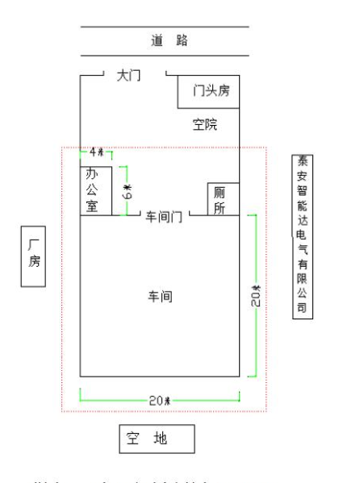
▲
Z1
Z5
▲Z4
▲
Z2
▲Z3

图6-2 噪声监测点位图
通过现场调查，厂区外50m范围内无居民区等敏感目标，验收监测期间企业夜间不生产。两天的监测结果表明，厂界昼间噪声源主要为本厂工业噪声及交通噪声，厂界昼间噪声监测值范围为48.2~58.4dB(A)，噪声符合GB 12348-2008《工业企业厂界环境噪声排放标准》2类功能区对应标准要求。

- 验收监测结论

验收监测期间，泰安旺达常压锅炉有限公司公司主体工程正常生产，环保设施正常运转，实际生产负荷大于设计负荷的75%，符合验收监测条件的要求，验收结果有效。其验收结论如下：
10.1废气
根据2018年05月19日和20日监测结果，颗粒物最大浓度为0.614mg/m³，均满足GB 16297- 1996《大气污染物综合排放标准》表2新污染物大气污染物排放限值中无组织排放监控浓度限值要求。
10.2废水
项目无生产废水产生，生活污水经化池收集后外运沤制农肥，不外排。
10.3噪声
两天的监测结果表明，厂界昼间噪声源主要为本厂工业噪声及交通噪声，厂界昼间噪声监测值范围为48.2~58.4dB(A)dB(A)，噪声符合GB 12348-2008《工业企业厂界环境噪声排放标准》2类功能区对应标准要求。
10.4固废
1.下脚料、废包装物：全部回收外卖；
2.生活垃圾：圾经厂区垃圾箱收集后由环卫部门统一清运处理。
10.5卫生防护距离
报告表确定的卫生防护距离为50m，目前该范围内务环境敏感目标。

附图一 项目地理位置图

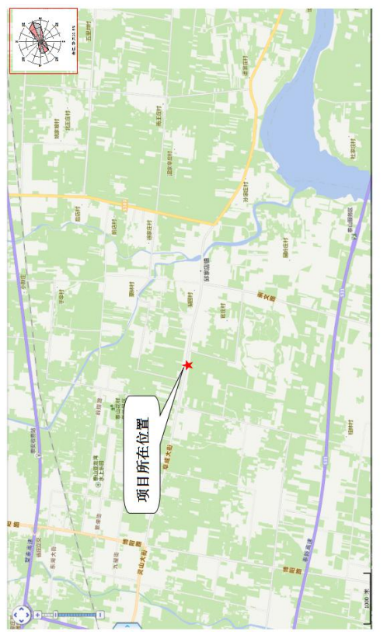

附图二 项目平面图
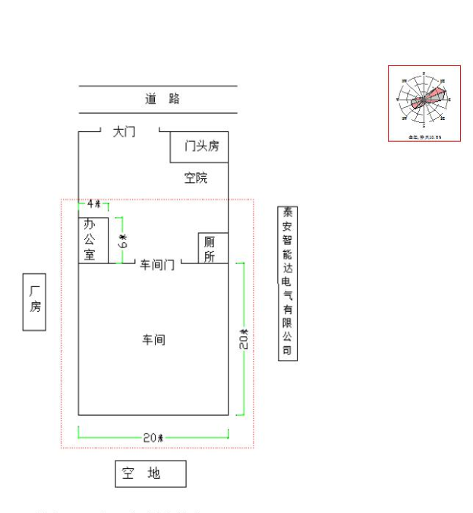

附件一 批复
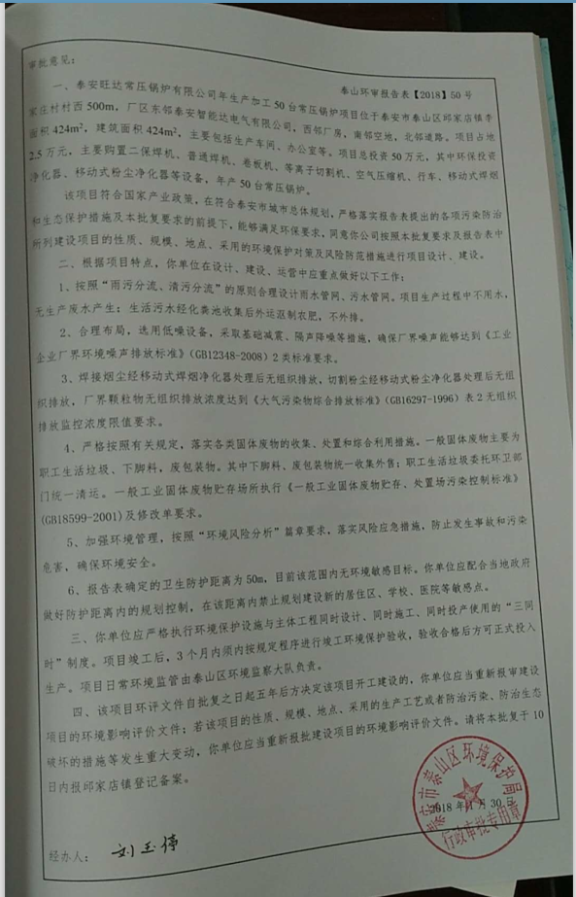

附件二 工况证明
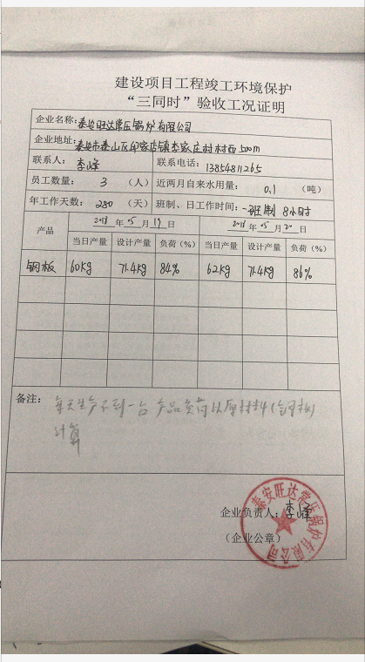

附件三 环境保护管理制度
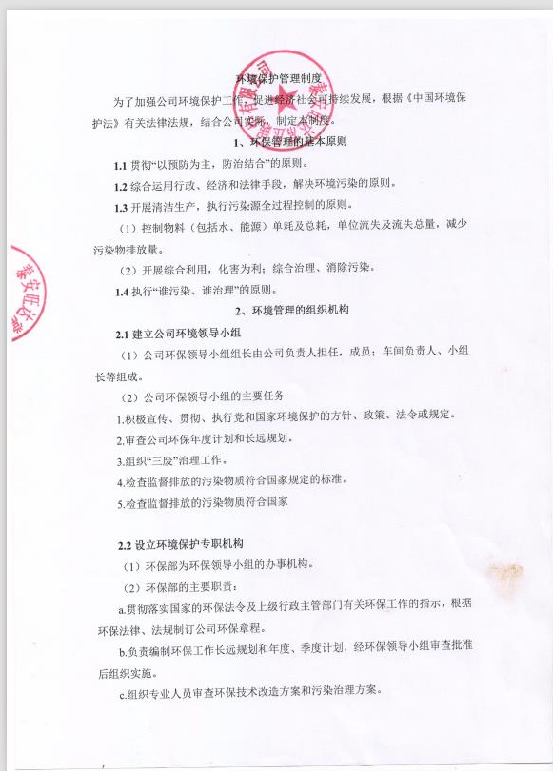

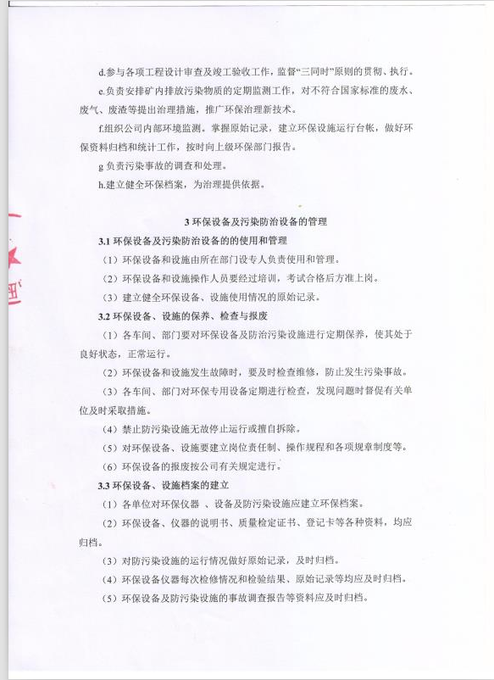

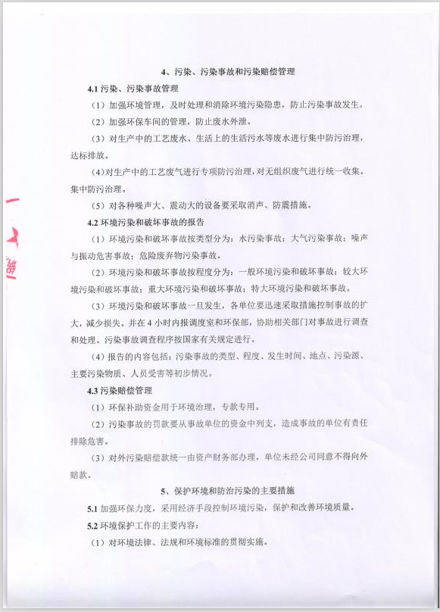

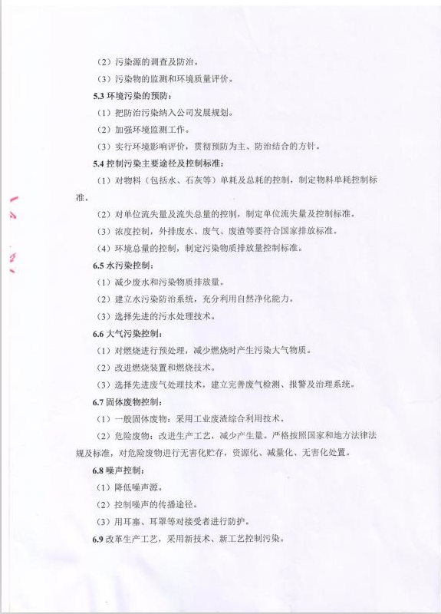

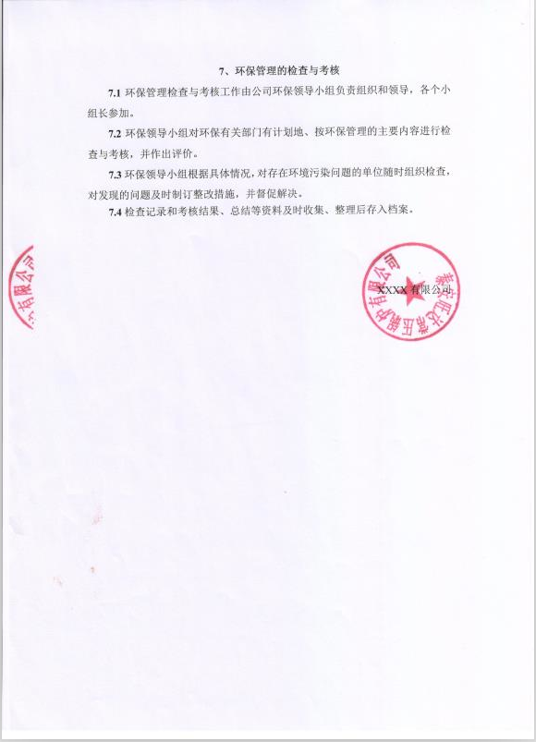

附件四 生活垃圾清运协议
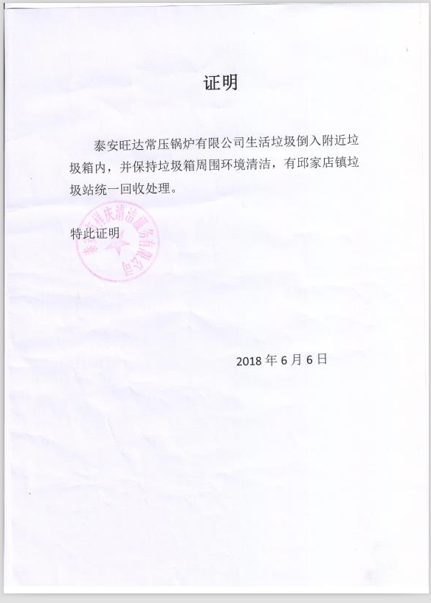

附件五 防渗证明

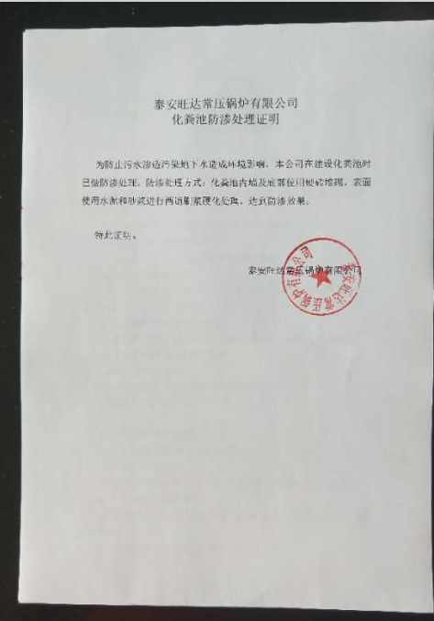

附件六 土地证明或厂房租赁合同

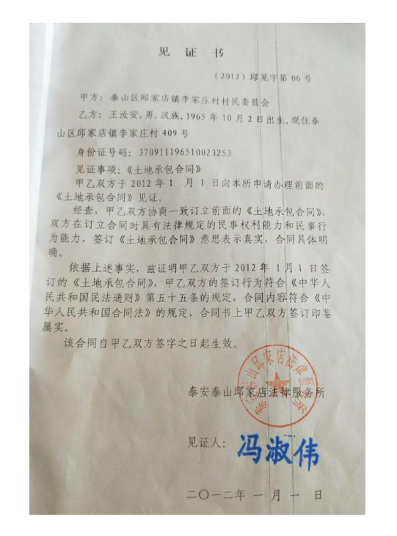=

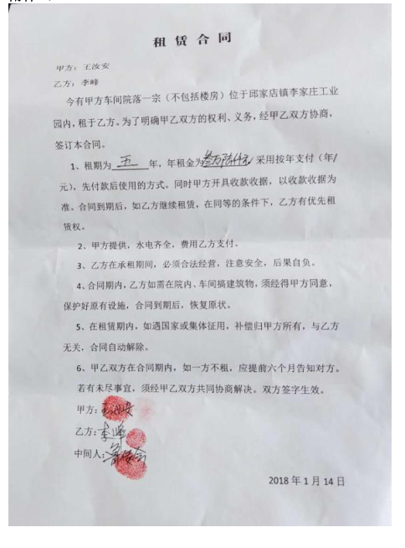

附件七 委托函

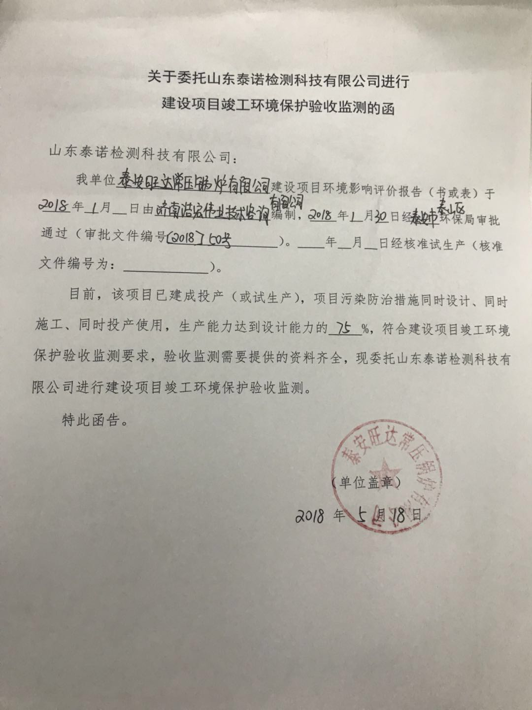

附件八 山东泰诺检测科技有限公司计量认证证书
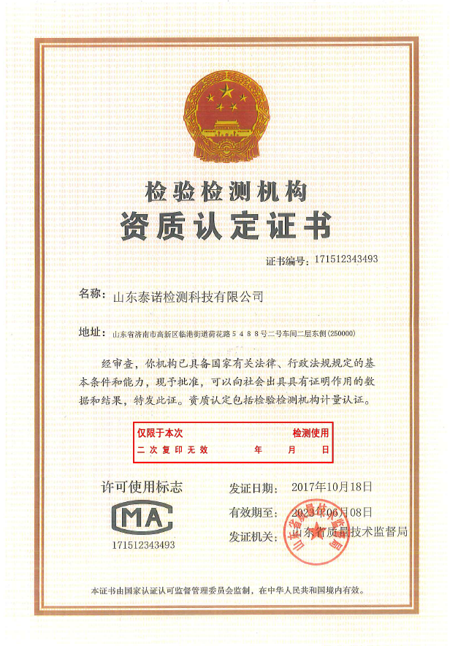

附件九 检测报告

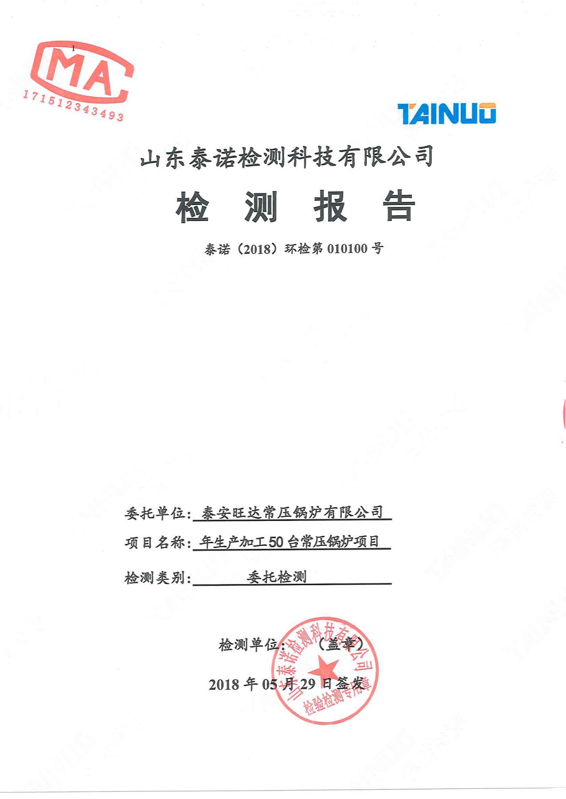

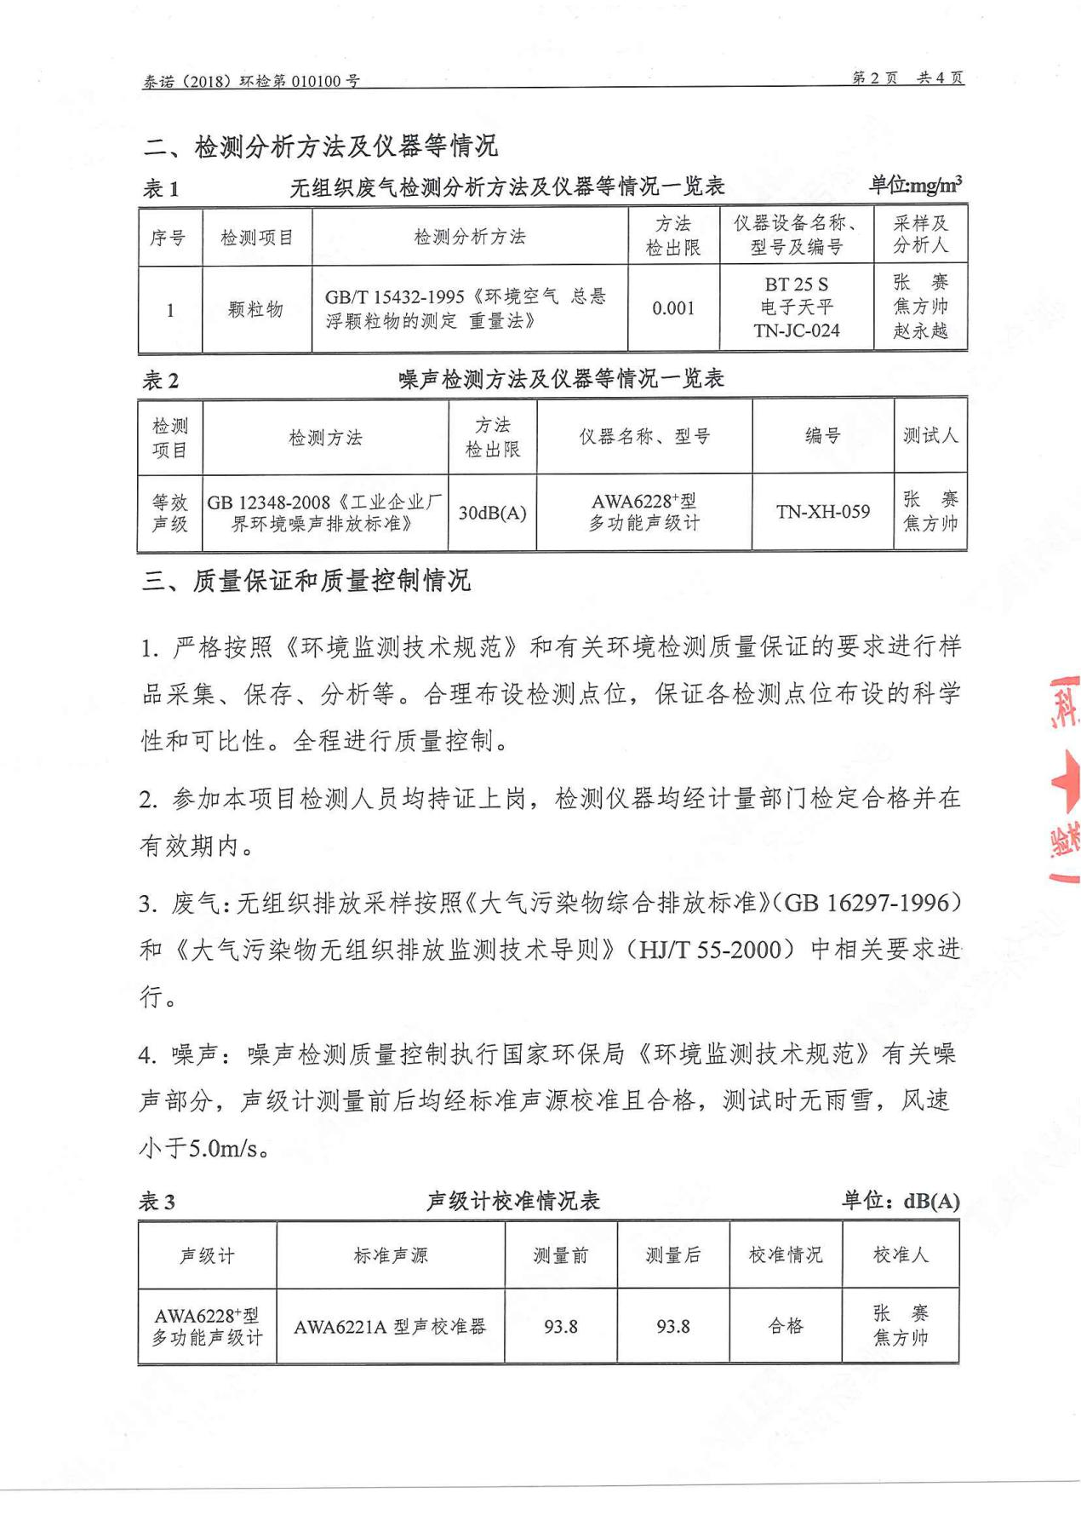

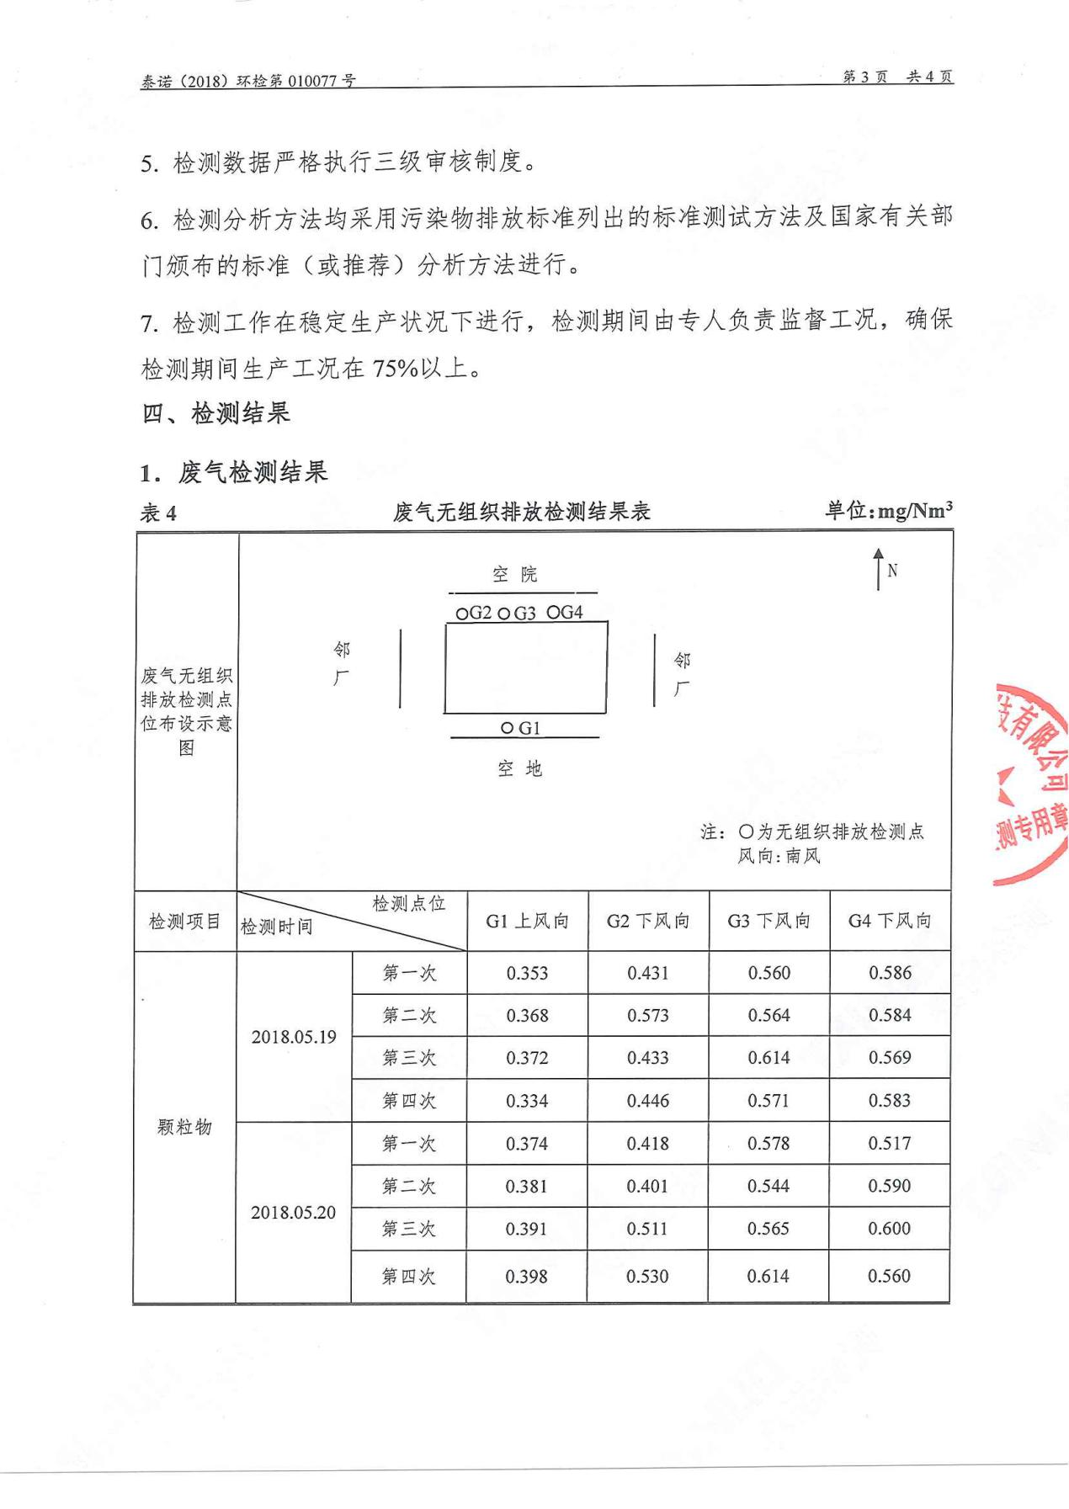

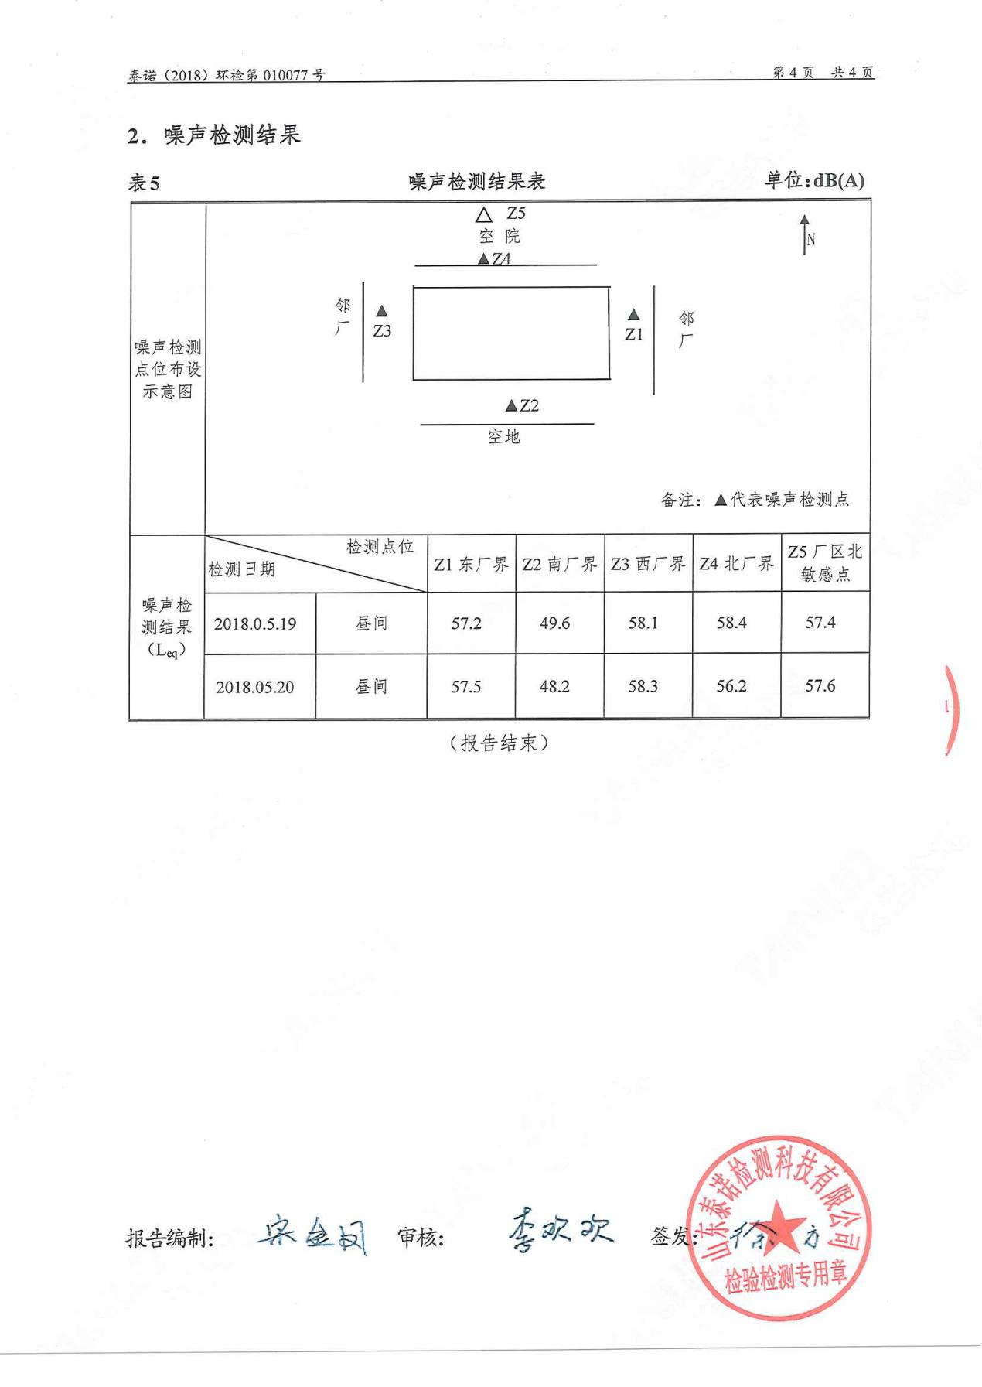

附件十 建设项目工程竣工环境保护“三同时”验收登记表
填表单位（盖章）： 山东泰诺检测科技有限公司 填表人（签字）： 项目经办人（签字）：
建设项目 | 项目名称 |  |  | 年生产加工50台常压锅炉项目 |  |  |  |  |  | 项目代码 |  | C341 | 建设地点 |  | 泰安市泰山区邱家店镇李家庄村村西500m
建设项目 | 行业类别（分类管理名录） |  |  | 锅炉及原动设备制造 |  |  |  |  |  | 建设性质 |  | ☑新建 □ 改扩建 □技术改造 |  |  | 项目厂区中心经度/纬度 |  | /
建设项目 | 设计生产能力 |  |  | 50台/年 |  |  |  |  |  | 实际生产能力 |  | 16800kg/a | 环评单位 |  | 济南浩宏伟业技术咨询有限公司
建设项目 | 环评文件审批机关 |  |  | 泰安市泰山区环境保护局 |  |  |  |  |  | 审批文号 |  | 泰山环审报告表【2018】50号 | 环评文件类型 |  | 报告表
建设项目 | 开工日期 |  |  | 2018.01 |  |  |  |  |  | 竣工日期 |  | / | 排污许可证申领时间 |  | /
建设项目 | 环保设施设计单位 |  |  | / |  |  |  |  |  | 环保设施施工单位 |  | / | 本工程排污许可证编号 |  | /
建设项目 | 验收单位 |  |  | 泰安市泰山区环境保护局 |  |  |  |  |  | 环保设施监测单位 |  | 山东泰诺检测科技有限公司 | 验收监测时工况 |  | ＞7
建设项目 | 投资总概算（万元） |  |  | 50 |  |  |  |  |  | 环保投资总概算（万元） |  | 2.5 | 所占比例（%） |  | 5
建设项目 | 实际总投资（万元） |  |  | 50 |  |  |  |  |  | 实际环保投资（万元） |  | 2.5 | 所占比例（%） |  | 5
建设项目 | 废水治理（万元） |  |  | / | 废气治理（万元） | 2 | 噪声治理（万元） |  | / | 固体废物治理（万元） |  | / | 绿化及生态（万元） |  | / | 其他（万元） | 0.5
建设项目 | 新增废水处理设施能力 |  |  | / |  |  |  |  |  | 新增废气处理设施能力 |  | / | 年平均工作时 |  | 2240
运营单位 |  |  |  | 泰安旺达常压锅炉有限公司 |  |  |  | 运营单位社会统一信用代码（或组织机构代码） |  |  |  | / | 验收时间 |  | 2018-05.19-20
污染  物排  放达  标与  总量  控制（工  业建  设项  目详填） |  | 污染物 |  | 原有排  放量(1) | 本期工程实际排放浓度(2) | 本期工程允许排放浓度(3) | 本期工程产生量(4) | 本期工程自身削减量(5) |  | 本期工程实际排放量(6) | 本期工程核定排放总量(7) | 本期工程“以新带老”削减量(8) | 全厂实际排放总量(9) | 全厂核定排放总量(10) |  | 区域平衡替代削减量(11) | 排放增减量(12)
 |  | 废水 |  | —— | —— | —— | —— | —— |  | —— | —— | —— | —— | —— |  | —— | ——
 |  | 化学需氧量 |  | —— | —— | —— | —— | —— |  | —— | —— | —— | —— | —— |  | —— | ——
 |  | 氨氮 |  | —— | —— | —— | —— | —— |  | —— | —— | —— | —— | —— |  | —— | ——
 |  | 石油类 |  | —— | —— | —— | —— | —— |  | —— | —— | —— | —— | —— |  | —— | ——
 |  | 废气 |  | —— | —— | —— | —— | —— |  | —— | —— | —— | —— | —— |  | —— | ——
 |  | 二氧化硫 |  | —— | —— | —— | —— | —— |  | —— | —— | —— | —— | —— |  | —— | ——
 |  | 烟尘 |  | —— | —— | —— | —— | —— |  | —— | —— | —— | —— | —— |  | —— | ——
 |  | 工业粉尘 |  | —— | —— | —— | —— | —— |  | —— | —— | —— | —— | —— |  | —— | ——
 |  | 氮氧化物 |  | —— | —— | —— | —— | —— |  | —— | —— | —— | —— | —— |  | —— | ——
 |  | 工业固体废物 |  | —— | —— | —— | —— | —— |  | —— | —— | —— | —— | —— |  | —— | ——
 |  | 与项目有关的其他特征污染物 | —— | —— | —— | —— | —— | —— |  | —— | —— | —— | —— | —— |  | —— | ——
 |  | 与项目有关的其他特征污染物 | —— | —— | —— | —— | —— | —— |  | —— | —— | —— | —— | —— |  | —— | ——
 |  | 与项目有关的其他特征污染物 | —— | —— | —— | —— | —— | —— |  | —— | —— | —— | —— | —— |  | —— | ——
注：1、排放增减量：（+）表示增加，（-）表示减少。2、(12)=(6)-(8)-(11)，（9）= (4)-(5)-(8)- (11) +（1）。3、计量单位：废水排放量——万吨/年；废气排放量——万标立方米/年；
工业固体废物排放量——万吨/年；水污染物排放浓度——毫克/升

